940701300521

ӘЛІМБЕКОВ Бексұлтан Әмірханұлы,
"Жас Дарын-3” бастауыш мектебінің дене шынықтыру пәні мұғалімі.
Шымкент қаласы

САЛАУАТТЫ ӨМІР САЛТЫН ҚАЛЫПТАСТЫРУ. ЭСТАФЕТА 4Х60 М

Осы сабақта қол жеткізілетін оқу мақсаттары (оқу бағдарламасына сілтеме) | 3.8.1.1. Салауатты өмір салты үшін дене белсенділігінің маңыздылығын талқылау;  3.8.1.2. Түрлі дене жүктемелерінің арасындағы айырмашылықты және олардың ағзаға тигізетін әсерін анықтай білу.
Сабақтың мақсаты | Білім алушылар:  Қауіпсіздік ережесін біледі;  Жеңіл атлетика жаттығулары туралы білімдерін толықтырады;  Салауатты өмір салтын қалыптастырудың маңыздылығын ұғынады;  Шапшаң жүгіре алады;  Дұрыс тыныс алуды үйренеді;  Түрлі дене қозғалыстарын жасау кезінде өз денесін меңгере алады;  60 м қашықтыққа жүгіре отырып түрлі эстафеталық тапсырмаларды орындай алады.
Құндылықтар | Талап: Әр түрлі эстафеталық, қозғалмалы ойындарда қарапайым дене дамуына әсер ететін жаттығуларын орындау; Жаттығуларды тиісінше кешенді, ретімен орындау.
Сабақтың кезеңі/уақыты | Мұғалімнің әрекеті | Оқушы  ның әрекеті | Бағалау | Ресурстар
Басы  10 минут | Дайындық бөлімі  - Оқушыларды бір қатарға сапқа тұрғызу.  - Сәлемдесу.  - Спорттық киімдеріне назар аудару.  - 1,2 ге санап 2 қатарға бөлу  - Оқушыларды жаңа тақырыппен, сабақтың мақсаттарымен таныстыру.  Жаңа сабақты бастамас бұрын жалпы сергіту жаттығулары орындатылады.  Дене жаттығуларын жасау  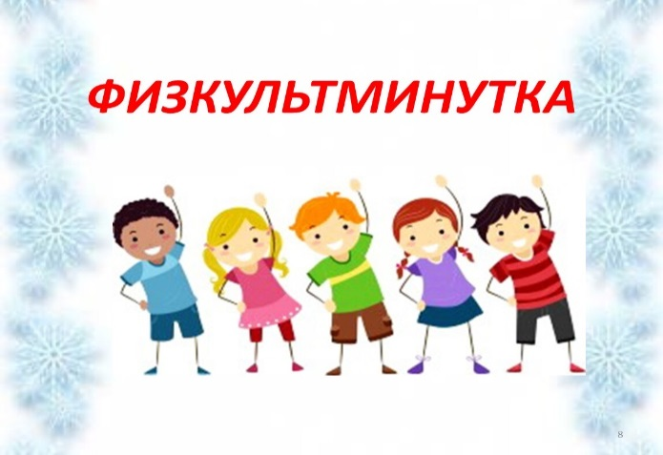 | Сапқа тұру  Сәлемдесу  Рет бойынша  1,2 ге санап бөліну  Қозғалма  лы дене жаттығула  рын жасау | Мұғалім тарапынан жүретін бағалау «Ауызша мадақтау»   | Спорт алаңы,  Ысқырық
Ортасы  30 минут | Оқушыларды жаңа сабақпен, яғни, Салауатты өмір салтын қалыптастыру. Эстафета 4х60 м тақырыбын және қауіпсіздік ережелерімен таныстыру.  Қауіпсіздік ережесі:  - Дене шынықтыру және спортпен шұғылданған кезде табаны резина аяқ киім қию керек.  - Қысқа қашықтықтарда тек қана өз жолымен жүгіру қажет.  - Жүгіріп келе жатып кілт тоқтауға болмайды.  - Ойлы-қырлы жерлерде кездескен кедергілерден аспай-саспай өтуді есте сақтаған жөн.  - Жүгіру, секіру, лақтыру алаңдарын көлденең кесіп өтуге рұқсат етілмейді.  - Денені қыздырып алмай күрделі жаттығуларды орындауға болмайтындығын есте ұстаңдар.  - Құрал – жабдықтарды тек қана мұғалімнің көмегімен және рұқсатымен қолану керек.  - Мұғалімнің рұқсатынсыз спорт алаңын тастап кетуге болмайды т.б  Оқушылардан «Миға шабуыл» әдісі арқылы «Салауатты өмір салты» дегеніміз не?,- деп жалпылама сұрақ қою арқылы әр оқушының ойларын білу. Оқушылардың жауаптарын толықтыра, жалғастыра отырып, «Салауатты өмір салты» жайлы қысқаша мағұлмат беріп өтеді.  Салауатты өмір салты — бұл ең әуелі денсаулықты сақтауға және нығайтуға бағытталған сауықтыру жолындағы белсенді іс-әрекет. Адамның өмір салты өздігінен қалыптаспайды, ал салауатты өмір салты өмір сүру барысында мақсатты түрде қалыптасады. Салауатты өмір салтын қалыптастырудың негізгі шарты қозғалыс белсенділігін дұрыс ұйымдастыру организмнің өсу мен дамуына белсенді ықпал етеді, организмнің жұмысқа қабілеттігін жоғарылатады, әр түрлі ауруларға төзімділігін арттырады.  Оқушыларды 2 топқа бөліп эстафета ойындарын ойнату.  1 кезең. Эстафеталық таяқша.  Оқушылар эстафеталық таяқшаны бір-біріне беріп жүгіреді. Таяқша құлап қалмауы тиіс. Жылдамдықтары мен ептіліктерін арттырады.  2 кезең. Шапшаң доп.  Екі команда бір-біріне жақын қашықтықпен бір-бір сапқа тұрады.  Допты алдынғы команда мүшесінен артқа қарай кезек-кезек жолдайды, қатардағы ең соңғы оқушы доппен алдына жүгіріп шығады. Ойынды бастапқы қалпында қайта жалғастырады.Осылайша қай команда бірінші мәреге жетсе, сол команда алдыда.  3 кезең. Ептілік.  Бөренеге орналастырылған допты құлатып алмай мәреге жүгіріп барып келу Жылдамдықтары мен ептіліктеріне қарай бағаланады.  4 кезең. Көңілді шарлар.  Үлкен шарды екі оқушы орталарына кеуде тұсынан қыстырып алып, шарды түсірмей мәреге жүгіріп барып келу Жылдамдықтары мен ептіліктеріне қарай бағаланады. | Мұғалімді мұқият тыңдайды.  Сұрақтарға жауап береді.  Командаларға бөлінеді.  Кезеңдер бойынша жарысады | Әр кезеңде қай команда алда болса, сол команда  ның әр мүшесіне алақанда  рына жігерлендіруші жапсырма смайлик  тер жабысты  рып мадақтау   | Эстафета  лық таяқша, бөренелер,  доп, гимнастикалық шар  смайлик жапсырма
Сабақтың соңы  5 минут | Эстафета барысындығы кезеңдерді қортындылап, қай команданың жеңіске жеткенін анықтау  Сабақты қортындылау мақсатында кері байланыс жасап, оқушыларға сұрақтар қою:  Оқушылар, сендерге бүгінгі сабақ ұнады ма?  Ойын кезеңдерінің қайсысы қызығылақ болды?  Салауатты өмір салтын ұстанудың маңыздылығы қандай? т.б | Мұғалім сұрақтарына жауап береді | Қатысушы команда  ларды мадақтау  

